**SỞ GIÁO DỤC VÀ ĐÀO TẠO ĐỀ ÔN TẬP SỐ 4**

**BẮC NINH KỲ THI TỐT NGHIỆP THPT NĂM HỌC 2021-2022**

**Môn: *Vật lí lớp 12***

**Thời gian làm bài: *50 phút***

**\* Đơn vị đề xuất : THPT Lí Công Uẩn.**

**\* Giáo viên cốt cán thẩm định :**

**1) Mai Á Ky, đơn vị công tác : THPT Hàm Long.**

**2) Nguyễn Thị Lâm, đơn vị công tác : THPT IVS.**

**ĐÁP ÁN VÀ LỜI GIẢI CHI TIẾT MỘT SỐ CÂU**

|  |  |  |  |  |  |  |  |  |  |
| --- | --- | --- | --- | --- | --- | --- | --- | --- | --- |
| 1. C | 2. D | 3. D | 4. A | 5. A | 6. A | 7. A | 8. B | 9. C | 10. D |
| 11. C | 12. C | 13. B | 14. D | 15. A | 16. A | 17. B | 18. C | 19. C | 20. B |
| 21. D | 22. C | 23. B | 24. D | 25. C | 26. B | 27. B | 28. C | 29. B | 30. A |
| 31. C | 32. C | 33. A | 34. A | 35. D | 36. A | 37. D | 38. B | 39. A | 40. A |

**Câu 34:**

+ Vì q > 0 nên  và  cùng chiều →  hướng xuống

 → **Chọn A.**

**Câu 36:**

+ Vì một đầu dây cố định và một đầu tự do nên:



+ Tần số nhỏ nhất khi k = 0  (1)

+ Tần số kế tiếp khi k = 1 

 → **Chọn A.**

**Câu 37:**

+ Khoảng cách giữa hai chất điểm: 

+ Tại thời điểm ban đầu:  .

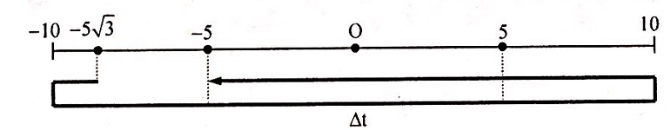

+ Khi khoảng cách bằng 5cm thì 

+ Một chu kì đi qua vị trí  được 4 lần

+ Xét tỉ số: 

+ Sau 503T đã đi qua Δx = ±5cm được 2012 lần → thiếu 4 lần → Δt thêm như hình vẽ.

+ Ta có: 

→ **Chọn D.**

**Câu 38:**

+ Ta có: 

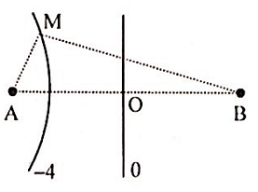

+ Số cực đại trên AB thỏa mãn điều kiện:



+ Vì M thuộc cực đại gần A nhất nên:



+ Do M dao động cùng pha với hai nguồn nên: 



+ Nếu M nằm trên AB thì: MA + MB = AB

 → M không thuộc AB

+ Vậy M sẽ tạo với AB thành tam giác AMB, khi đó: MA + MB > AB



→ **Chọn B.**

***Cách 2:***

+ Ta có: 

+ Điểm M thuộc cực đại và cùng pha khi: 



**Câu 39:**

+ Gọi φ1 và φ2 lần lượt là độ lệch pha của u với i khi C1và khi C2 → 

+ Khi C1 và C2 cho cùng UC thì: 

+ Theo đề ra ta có: 

+ Lại có: 

 (1)

+ Lại có: 

+ Mặt khác: 

→ **Chọn A.**

**Câu 40:**

+ Ta có: 

Thay số ta có:  (năm) → **Chọn A.**